ZAŁĄCZNIK NUMER 1 DO ZAPYTANIA OFERTOWEGO

OŚWIADCZENIE RODO

numer sprawy: DOP.260.9.1.2022.AK

Wykonawca oświadcza, że składając ofertę, wyraża jednocześnie zgodę na przetwarzanie przez Zamawiającego, uczestników postępowania oraz inne uprawnione osoby, danych osobowych zawartych
w ofercie oraz w załącznikach do niej.
Zgodnie z art. 13 ust. 1 i 2 rozporządzenia Parlamentu Europejskiego i Rady (UE) 2016/679 z dnia 27 kwietnia 2016 r. w sprawie ochrony osób fizycznych w związku z przetwarzaniem danych osobowych i w sprawie swobodnego przepływu takich danych oraz uchylenia dyrektywy 95/46/WE (ogólne rozporządzenie
o ochronie danych) (Dz. Urz. UE L 119 z 04.05.2016, str. 1), zwanego dalej „RODO”, Zamawiający informuje, że dane osobowe, przetwarzane są w celu wypełnienia prawnie usprawiedliwionego celu, jakim jest:
- przeprowadzenie postępowania,
- zawarcie i realizacja umowy lub zlecenia,
- dokonanie rozliczenia i płatności związanych z realizacją umowy lub zlecenia,
- przeprowadzenie ewentualnych postępowań kontrolnych i/lub audytu przez komórki Zamawiającego lub inne podmiotu uprawnione,
- ewentualne udostępnienie dokumentacji postępowania i zawartej umowy lub zlecenia, jako informacji publicznej.

Zamawiający informuje, że:
- administratorem Pani/Pana danych osobowych jest:
Pomorska Specjalna Strefa Ekonomiczną sp. z o.o. z siedzibą w Gdańsku (80-172), przy
ul. Trzy Lipy 3, wpisaną do rejestru przedsiębiorców przez Sąd Rejonowy Gdańsk-Północ
w Gdańsku, VIII Wydział Gospodarczy Krajowego Rejestru Sądowego pod nr KRS 0000033744, NIP 5880019192, REGON 190315182, kapitał zakładowy 376.603.000,00 zł w całości wpłacony.
- Wszelką korespondencję dotyczącą przetwarzania danych osobowych prosimy kierować
do Inspektora ochrony danych w PSSE na adres e-mail: p.okoniewski@opkconsulting.pl .
- Pani/Pana dane osobowe przetwarzane będą na podstawie art. 6 ust. 1 lit. c RODO w celu związanym z przedmiotowym postępowaniem;
- odbiorcami Pani/Pana danych osobowych będą osoby lub podmioty, którym udostępniona zostanie dokumentacja postępowania w oparciu o obowiązujące w tej materii przepisy;
- Pani/Pana dane osobowe będą przechowywane, przez okres 4 lat od dnia zakończenia postępowania o udzielenie zamówienia, a jeżeli czas trwania umowy lub zlecenia przekracza 4 lata, okres przechowywania obejmuje cały czas trwania umowy lub zlecenia;
- w odniesieniu do Pani/Pana danych osobowych decyzje nie będą podejmowane w sposób zautomatyzowany;
- posiada Pani/Pan prawo dostępu do danych osobowych Pani/Pana dotyczących, prawo
do sprostowania Pani/Pana danych osobowych, prawo żądania od administratora ograniczenia przetwarzania danych, prawo do wniesienia skargi do Prezesa Urzędu Ochrony Danych Osobowych, gdy uzna Pani/Pan, że przetwarzanie danych osobowych Pani/Pana dotyczących narusza przepisy RODO;
- nie przysługuje Pani/Panu, w związku z art. 17 ust. 3 lit. b, d lub e RODO prawo do usunięcia danych osobowych; prawo do przenoszenia danych osobowych, o którym mowa w art. 20 RODO;
na podstawie art. 21 RODO prawo sprzeciwu, wobec przetwarzania danych osobowych.
Ponadto oświadczam, że wypełniłem obowiązki informacyjne przewidziane w art. 13 lub art. 14 RODO wobec osób fizycznych, od których dane osobowe bezpośrednio lub pośrednio pozyskałem w celu ubiegania się
o udzielenie zlecenia/zamówienia w niniejszym postępowaniu.

...........................................................................................................................
/pieczątka i podpis osoby upoważnionej do reprezentowania Wykonawcy/

ZAŁĄCZNIK NUMER 2 DO ZAPYTANIA OFERTOWEGO

FORMULARZ OFERTY

................................................................ ..................................., dnia ............
/pieczątka nagłówkowa Wykonawcy/ /miejscowość/

OFERTA
dla zadania:
„Dostawa i montaż mebli na potrzeby wyposażenia Oddziału PSSE w Toruniu”
numer sprawy: DOP.260.9.1.2022.AK

I. DANE WYKONAWCY:

.......................................................................................................................................................
[nazwa /imię i nazwisko Wykonawcy]

.......................................................................................................................................................
[siedziba/miejsce zamieszkania Wykonawcy]

numer telefonu....................................................................numer faksu.....................................

adres e-mail Wykonawcy do korespondencji z Zamawiającym drogą elektroniczną ....................................................................................................................................................
REGON:..........................................................NIP.......................................................................
PESEL:..........................................................(dotyczy osób fizycznych)
NUMER RACHUNKU BANKOWEGO: .................................................................................

II. CENA:
W odpowiedzi na odpowiedzi na zapytanie ofertowe na dostawę i montaż mebli na potrzeby wyposażenia Oddziału PSSE w Toruniu:
- Oferujemy wykonanie części I zamówienia za cenę brutto* ………………………………………………………………
(słownie ………………………………………………………………………………………………………………………………………………..), złotych w tym podatek VAT: ………………………………………………………. (słownie: …………………………………………..
………………………………………………………………………………) złotych;
- Oferujemy wykonanie części II zamówienia za cenę brutto* ………………………………………………………………
(słownie ………………………………………………………………………………………………………………………………………………..), złotych w tym podatek VAT: ………………………………………………………. (słownie: …………………………………………..
………………………………………………………………………………) złotych.
*Cena musi obejmować:
- wartość przedmiotu zamówienia określoną zgodnie z wypełnionym formularzem cenowym – stanowiącym załącznik numer 3 do zapytania ofertowego (w tym, wszystkie koszty niezbędne do prawidłowej realizacji przedmiotu zamówienia).
- podatek VAT.
III. TERMIN WYKONANIA:
Oferuje wykonanie przedmiotu zamówienia w terminie:
Część I zamówienia: do dnia 15.07.2022 roku;
Część II zamówienia: do dnia 15.07.2022 roku.

IV. OŚWIADCZENIA:
Oświadczam, że:
- zapoznałem się z zapytaniem ofertowym – numer sprawy: DOP.260.9.1.2022.AK (w tym - opisem przedmiotu zamówienia) i nie wnoszę do niego zastrzeżeń;
- jestem związany ofertą przez okres 60 (słownie: sześćdziesięciu) dni od upływu terminu składania ofert;
- zobowiązuję się do zawarcia umowy o treści uzgodnionej z Zamawiającym, w miejscu i terminie wskazanym przez Zamawiającego.

V. DANE OSOBY UPOWAŻNIONEJ DO KONTAKTU Z ZAMAWIAJĄCYM (kontakt, przekazywanie wzajemnych uwag wynikających z realizacji ewentualnej umowy oraz nadzór nad realizacją ewentualnej umowy):
imię i nazwisko ...........................................................................................................................
stanowisko służbowe ..................................................................................................................
numer telefonu ...........................................................................................................................
numer faksu ................................................................................................................................
dni i godziny pracy ......................................................................................................................
adres e-mail ................................................................................................................................

...........................................................................................................................
/pieczątka i podpis osoby upoważnionej do reprezentowania Wykonawca/

ZAŁĄCZNIK NUMER 3 DO ZAPYTANIA OFERTOWEGO

FORMULARZ CENOWY

............................................................... ........................................., dnia
/pieczątka nagłówkowa Wykonawcy/ / miejscowość/

numer sprawy: DOP.260.9.1.2022.AK

Wycena przedmiotu zamówienia dla zadania: Dostawę i montaż mebli na potrzeby wyposażenia Oddziału PSSE w Toruniu.

- Część I zamówienia*:
Lp. | Przedmiot zamówienia | Wartość PLN
Lp. | Przedmiot zamówienia | Cena netto | Podatek VAT |  | Cena brutto
1 | Dostawa mebli
2 | Montaż mebli
3 | Krzesło biurowe obrotowe na kółkach (3 szt.)
4 | Biurko proste 1-osobowe z kanałem kablowym oraz dwoma przepustami kablowym z elektryczną regulacją wysokości (3 szt.)
5 | Przegrody tapicerowane do biurek biurowych (2 szt.)
6 | Kontener podbiurkowy 3-szufladowy (3 szt.)
7 | Szafa na dokumenty (6 szt.)
8 | Stół konferencyjny (1 szt.)
9 | Stolik do biura (2 szt.)
RAZEM

……………………………………………………………………………………………………………..……
/pieczątka i podpis osoby upoważnionej do reprezentowania Wykonawcy/

- Część II zamówienia*:
Lp. | Przedmiot zamówienia | Wartość PLN
Lp. | Przedmiot zamówienia | Cena netto | Podatek VAT | Cena brutto
1 | Dostawa mebli
2 | Montaż mebli
3 | Zabudowa kuchenna dolna (1 komplet) (cena bez blatu)
4 | Blat zabudowy kuchennej dolnej (1 sztuka)
5 | Zabudowa kuchenna górna (1 komplet)
6 | Zlew kuchenny duży jednokomorowy z blatem odkładczym (1 sztuka)
RAZEM

……………………………………………………………………………………………………………..……
/pieczątka i podpis osoby upoważnionej do reprezentowania Wykonawcy/

* Wykonawca wypełnia pierwszą lub drugą lub obie tabele w zależności od tego czy oferta dotyczy części I lub części II lub obu części zamówienia.

ZAŁĄCZNIK NUMER 4 DO ZAPYTANIA OFERTOWEGO

WYKAZ USŁUG

numer sprawy: DOP.260.9.1.2022.AK

Lp. | Przedmiot zamówienia | Wartość zamówienia brutto | Termin realizacji zamówienia |  | Odbiorca zamówienia
Lp. | Przedmiot zamówienia | Wartość zamówienia brutto | początek | koniec | Odbiorca zamówienia
1
2
3
4
5
6
7

...........................................................................................................................
/pieczątka i podpis osoby upoważnionej do reprezentowania Wykonawcy/

ZAŁĄCZNIK NUMER 5 DO ZAPYTANIA OFERTOWEGO
OPIS PRZEDMIOTU ZAMÓWIENIA
(CZĘŚĆ I ZAMÓWIENIA)
numer sprawy: DOP.260.9.1.2022.AK
- Informacje wstępne
Pomorska Specjalna Strefa Ekonomiczna (PSSE) to część Polskiej Strefy Inwestycji, jeden z 14 podmiotów regionalnych, odpowiedzialnych za kompleksową obsługę inwestorów. Działa na terenie województwa kujawsko-pomorskiego i we wschodniej części województwa pomorskiego (łącznie 226 gmin). Jej zadaniem jest wsparcie przedsiębiorczości, poprzez tworzenie atrakcyjnych do rozwoju małych, średnich i dużych firm m.in. poprzez zwolnienie z podatku dochodowego (CIT i PIT) oraz możliwość rozwoju przedsiębiorstwa bez konieczności zmiany lokalizacji.

Budynek Polna 66 jest budynkiem biurowym posiadającym trzy kondygnacje nadziemne. Biuro Pomorskiej SSE umieszczone zostanie na 1 kondygnacji w części E.
Celem zadania objętego niniejszym zapytaniem ofertowym jest dostawa i montaż mebli na potrzebę PSSE
do nowej lokalizacji biura PSSE w Toruniu (87-100 Toruń).
Zadanie przewiduje wyposażenie:
- Pomieszczeń biurowych dla pracowników i Zastępcy – Dyrektora w Oddziale PSSE w Toruniu:
- Aranżacja wyposażenia pomieszczeń to meble w kolorze jasnego drewna z elementami białymi, szarymi i metalowymi. Meble cechuje nowoczesny styl i wysoka funkcjonalność.
Zaproponowane meble winny być dopasowane lub mieć możliwość dopasowania kolorystycznego do aktualnie zaplanowanej aranżacji wyposażenia w poszczególnych pomieszczeniach. Koncepcja pomieszczeń to nowoczesny styl, prosta forma, wysoki poziom wykończenia i duża funkcjonalność każdego z elementów.
- Szczegółowy opis przedmiotu zamówienia
Przedmiot zamówienia obejmuje dostarczenie oraz montaż mebli biurowych dla pomieszczeń
strefy w Toruniu, w biurowcu Polna 6 - lokal biurowy E - w oparciu o rysunki stanowiący załącznik nr 6 do zapytania ofertowego - rzut piętra i rzut biura.

Projekt winien zawierać:
- część rysunkową – zdjęcia katalogowe mebli;
- cześć opisową – określającą materiały, kolorystykę, rozwiązania montażowe oraz parametry użytkowe mebli;
- szczegółową kalkulację cenową w podziale na kwoty jednostkowe.

Projekt należy wykonać w 2 egzemplarzach: w wersji papierowej i w wersji elektronicznej w formacie PDF.

Opis i ilości w/w mebli oraz sprzętów określone są w poniższej tabeli.

Lp. | Opis | Przeznaczenie | Ilość
1 | Krzesło biurowe obrotowe na kółkach  - kolor czarny/ciemny  - metalowe nogi, podstawa 5 ramienna  - oparcie z siatki  - regulacja wysokości  - z podparciem kręgosłupa na odcinku lędźwiowym | Pokój 3 | 3
2 | Biurko proste 1-osobowe z kanałem kablowym oraz dwoma przepustami kablowymi  - elektryczna regulacja z modułem pamięci  - blat bukowy w kolorze jasnego drewna o wymiarze 160 x 80 cm  - metalowe nogi w kolorze białym | Pokój 3 | 3
3 | Przegroda tapicerowana w kolorze szarym:  - z możliwością przytwierdzenia na stałe do dłuższego boku blatu biurka  - osłona zaczynająca się poniżej blatu, wystająca na wysokość monitora | Pokój 3 | 2
4 | Kontener podbiurkowy 3-szufladowy  - dopasowana kolorystyka do biurka  - wymiary dopasowane do biurek  - na kółkach | Pokój 3 | 3
5 | Szafa na dokumenty z zamkiem  - dopasowana do kolorystyki biurka  - wysokość 1,89 m  - dwudrzwiowa  - zamykana na klucz  - 5 półek w środku, mieszczące standardową wysokość segregatora A4 | Pokój 1– 2 szt  Pokój 2 – 1 szt  Pokój 3 – 3 szt | 6
6 | Stół konferencyjny  - wizualnie dopasowany do pozostałych elementów wyposażenia  - wymiary szer. 320 cm x gł. 100 cm x 73,5 cm  - kształt owalny | Sala konferencyjna | 1
7 | Stół do biura  - dopasowany do kolorystyki szaf  - wymiary: szer. 65 cm x gł. 65 cm | Korytarz | 2

- Aktualne uwarunkowania wykonania przedmiotu zamówienia
- Montaż mebli i sprzętu prowadzony będzie w funkcjonującym obiekcie, w związku z tym Wykonawca zobowiązany jest dokonać go w sposób ograniczający do minimum czynniki zakłócające pracę użytkowników pozostałej części obiektu.
- Transport pionowy materiałów/mebli dopuszczalny jest w obiekcie od korytarza, windą (lokal E). Wykonawca zobowiązany będzie do należytego zabezpieczenia podłogi i ścian kabiny w/w dźwigu przed ich uszkodzeniami w trakcie w/w transportu materiałów i odpadów.

ZAŁĄCZNIK NR 6 DO ZAPYTANIA OFERTOWEGO

RZUT PIĘTRA

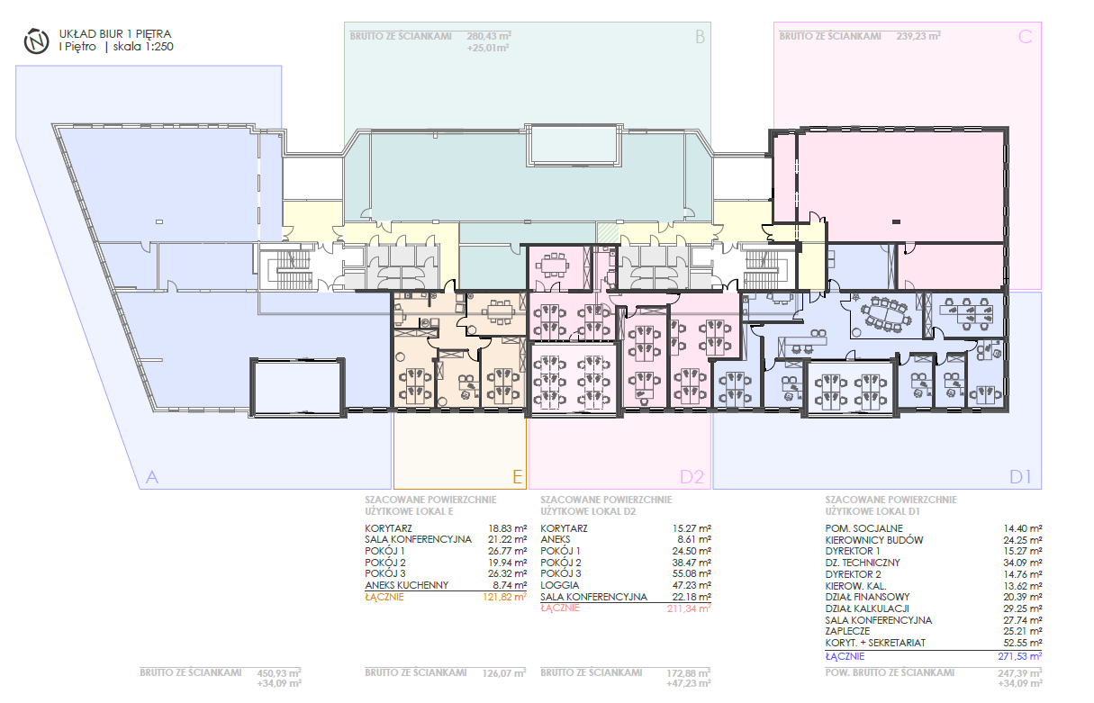
RZUT BIURA
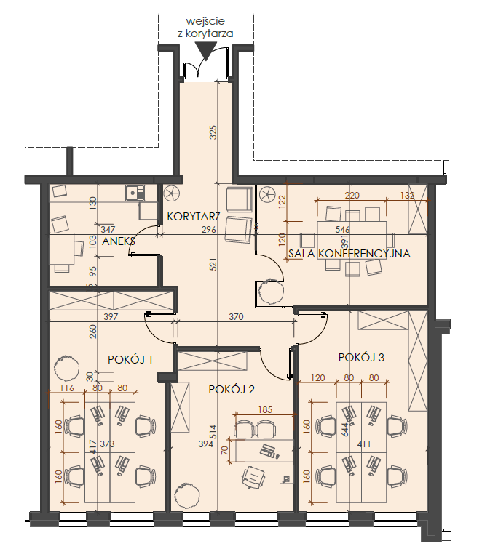

ZAŁĄCZNIK NUMER 7 DO ZAPYTANIA OFERTOWEGO
OPIS PRZEDMIOTU ZAMÓWIENIA
(CZ. II ZAMÓWIENIA)
numer sprawy: DOP.260.9.1.2022.AK
- Informacje wstępne
Pomorska Specjalna Strefa Ekonomiczna (PSSE) to część Polskiej Strefy Inwestycji, jeden z 14 podmiotów regionalnych, odpowiedzialnych za kompleksową obsługę inwestorów. Działa na terenie województwa kujawsko-pomorskiego i we wschodniej części województwa pomorskiego (łącznie 226 gmin). Jej zadaniem jest wsparcie przedsiębiorczości, poprzez tworzenie atrakcyjnych do rozwoju małych, średnich i dużych firm m.in. poprzez zwolnienie z podatku dochodowego (CIT i PIT) oraz możliwość rozwoju przedsiębiorstwa bez konieczności zmiany lokalizacji.

- Budynek Polna 66 jest budynkiem biurowym posiadającym trzy kondygnacje nadziemne. Oddział Pomorskiej SSE zlokalizowany będzie na 1 kondygnacji w części E. Budynek aktualnie jest w trakcie prac remontowo-wykończeniowych. Kolorystyka kuchni, to białe ściany oraz szare kafle na podłodze. Aneks kuchenny jest osobnym pomieszczeniem o kształcie kwadratu o wymiarach 347 cm x 328 cm, z jednym wejściem, bez okien (rzut pomieszczenia stanowi załącznik nr 8 do zapytania ofertowego). Wymiary pomieszczenia przedstawione zostały na rzucie stanowiącym załącznik nr 7 do zapytania ofertowego. Istnieje możliwość odbycia wizji lokalnej pomieszczeń po uprzednim umówieniu terminu z Zamawiającym.
W pomieszczeniu znajdują się następujące przyłącza i media:
- podejście wod.-kan. (woda zimna, woda ciepła i kanalizacja sanitarna) - pod zlew i umywalkę;
- 1 podwójne gniazdko elektryczne (230V) - zlokalizowane nad planowanym blatem kuchennym;
- 1 pojedyncze gniazdko elektryczne (230V) - zlokalizowane poniżej blatu kuchennego (zasilające lodówkę);
- 1 podwójne + 1 pojedyncze gniazdo elektryczne (230V) – zlokalizowane na ścianach nieprzylegających do planowanej zabudowy kuchennej.

Celem zadania objętego niniejszym zapytaniem ofertowym jest zaprojektowanie aranżacji aneksu kuchennego, dostawa i montaż zaprojektowanych mebli:
- zabudowa kuchenna w kolorze szarości (blat) i bieli(szafki), wykonana z materiałów łatwych do utrzymania czystości. Szafki górne i dolne uwzględniające miejsce na zlew, wysoką szafkę, umywalkę, stół jadalniany.
- Szczegółowy opis przedmiotu zamówienia
Przedmiot zamówienia obejmuje zaprojektowanie aranżacji aneksu kuchennego, dostawę i montaż zaprojektowanych mebli dla pomieszczeń w biurowcu Polna 6 - lokal biurowy E - w oparciu o rysunek stanowiący załącznik nr 8 do zapytania ofertowego - rzut piętra, rzut biura rzut zabudowy.

Projekt aranżacji winien zawierać:
- część rysunkową - wizualizacje mebli,
- cześć opisową – określającą materiały, kolorystykę, rozwiązania montażowe oraz parametry użytkowe mebli.

Projekt należy wykonać w 3 egz. w wersji papierowej oraz w 1 egz. w wersji elektronicznej (format dwg/word i format pdf.)
Opis i ilości w/w mebli oraz sprzętów określone są w poniższej tabeli.

Lp. | Opis | Przeznaczenie | Ilość
1 | Zabudowa kuchenna dolna  - Blat o wymiarach: szer. 60cm, dł. 285 cm, gr. 3cm z miejscem na zlew  - Minimum 4 szafki kuchenne: 1x80 cm (szafka z półkami), 1x60 cm (zabudowa pod zlew), 1x50 cm (z szufladami w tym jedna na sztućce), 1x40 cm (z półkami)  - kolorystyka szarości (blat) i bieli, fronty wykończone wysokim połyskiem,  - szafki/ szuflady z funkcją cichego domyku i frezem,  - cokoły dolne,  - miejsce na zlew w zabudowie,  - dodatkowe miejsce na ekspres do kawy, mikrofalówkę oraz czajnik elektryczny (wolnostojące),  - materiały łatwe do utrzymania w czystości,  - miejsce pod blatem na wolnostojącą zmywarkę o szerokości 45 cm. | Kuchnia | 1
2 | Zabudowa kuchenna górna  - Z tej samej kolekcji co szafki dolne – z półkami, wys. 60 cm,  - Bez przeszkleń,  - Wymiar dopasowany do dolnego blatu – od lodówki do ściany (brak szafki nad lodówką),  - szafki z funkcją cichego domyku. | Kuchnia | 1
3 | Zlew kuchenny  - Jednokomorowy z blatem odkładczym,  - Wykonany ze stali nierdzewnej,  - bateria jednodźwigniowa,  - dostosowany do wymiaru szafki (60 cm). | Kuchnia | 1

- Aktualne uwarunkowania wykonania przedmiotu zamówienia
- Montaż mebli i sprzętu prowadzony będzie w funkcjonującym obiekcie, w związku z tym Wykonawca zobowiązany jest dokonać go w sposób ograniczający do minimum czynniki zakłócające pracę użytkowników pozostałej części obiektu.
- Transport pionowy materiałów/mebli dopuszczalny jest w obiekcie od korytarza, windą (lokal E). Wykonawca zobowiązany będzie do należytego zabezpieczenia podłogi i ścian kabiny w/w dźwigu przed ich uszkodzeniami w trakcie w/w transportu materiałów i odpadów.

- Istnieje możliwość odbycia wizji lokalnej pomieszczeń po uprzednim umówieniu terminu z Zamawiającym.

ZAŁĄCZNIK NR 8 DO ZAPYTANIA OFERTOWEGO

RZUT PIĘTRA

RZUT BIURA

RZUT ZABUDOWY

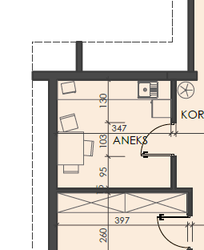


LODÓWKA WOLNOSTOJĄCA 60 CM, wys. 144 cm
SZAFKA 80 CM
ZLEW Z SZAFKĄ 60 CM
BLAT Z MIEJSCEM NA ZMYWARKĘ WOLNOSTOJĄCĄ O WYM. 45 CM, WYS. 85 CM
SZAFKA Z SZUFLADAMI 50 CM
SZAFKA Z PÓŁKAMI 40 CM

